图形绘制系统中的图元绘制智能捕捉点功能说明
  - 对象捕捉（Object Snap）机制：类型定义 · 算法实现 · 容差策略 · 优先级 · 触发方式
说明文档 | 基于 sketch-cad-cpp 项目（C++17 / Qt6）的 Snap 模块实现

智能捕捉（object snap）的本质，是把“鼠标所在的自由世界坐标”替换为“离它最近的、有几何意义的图上特征点”。下文按五个维度逐层说明，并结合本项目 src/core/Snap.h/.cpp 与 src/ui/GraphicsView.cpp 给出具体实现。
一个关键设计原则：几何计算与 UI 完全解耦。纯几何层 snap::snap() 只负责“在容差内”找最近特征点，视图层只负责把它画出来、并把拾取点替换掉。这使得同一套几何逻辑可被视图、命令行与无界面自测共用。

一、捕捉点的类型定义
智能捕捉的核心是“把鼠标自由点替换为有几何意义的特征点”。常见类型如下：
类型 | 含义 | 本项目是否实现
Endpoint 端点/顶点 | 直线两端、弧/矩形/多边形/样条的顶点 | ✅
Center 圆心 | 圆/圆弧的圆心 | ✅
Intersection 交点 | 两图元相交处（线×线、线×圆、圆×圆…） | ✅
Tangent 切点 | 由已知点向圆/弧作切线的切点 | ✅（画直线第二点时）
Midpoint 中点 | 线段两端坐标平均 | 通用做法，本项目未单独实现
Perpendicular 垂足 | 点到直线的垂足投影 | 通用做法，本项目未实现
Quadrant 象限点 | 圆在坐标轴方向上的 0/90/180/270° 点 | 本项目作为圆心辅助点展示

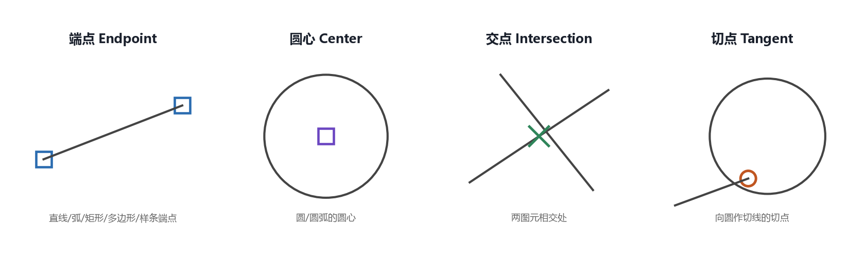
图 1-1 捕捉类型与标记样式总览（左→右：端点、圆心、交点、切点；颜色与形状一一对应 drawForeground 实际渲染）

本项目用枚举 SnapType{None, Endpoint, Center, Intersection, Tangent}（src/core/Snap.h:18）表达，结构 SnapResult 还记录命中点的世界坐标、type、以及 elemA/elemB（用于交点记录两个图元、切点记录所属圆）。

二、计算方法与算法实现
三类候选点的算法分别是：

1) 端点 / 圆心 —— snapHandles(const Element&)
按图元类型枚举“真实几何点”：直线取两端点；矩形取四角；圆只取圆心（半径手柄是虚构辅助点，不参与）；弧取圆心 + 起/终点；多边形/样条取全部顶点。复杂度 O(图元数 × 顶点数)，可直接对全部图元遍历。

2) 交点 —— geo::intersectElements(A, B)
两两求交。为避免 O(n²) 全量求交，先做一次宽筛：只有当两个图元到光标的距离都 ≤ tol×6 （见 Snap.cpp:95，broad = tol*6）时才真正求交。交点本身就是一条/多条线段或点，直接作为候选。

3) 切点 —— tangentPointsFromPointToCircle(P, C, r, out[2])
这是画直线第二点“切圆”的关键。公式：设 φ = atan2(P.y−C.y, P.x−C.x)（圆心指向外部点的方向角），则切点方向角 θ = φ ± α，其中 α = acos(r/d)、d = |P−C|。两个切点即 C + r·(cosθ, sinθ)。
- d < r（点在圆内）→ 无实切线，返回 0；
- 弧还要过滤：切点必须落在弧段的扫掠角范围内（geo::angleInSweep），否则不算。
int tangentPointsFromPointToCircle(const Vec3& P, const Vec3& C, double r, Vec3 out[2]) {
const double dx = P.x - C.x, dy = P.y - C.y;
const double d = std::hypot(dx, dy);
if (d < r - 1e-9) return 0; // 点在圆内：无实切线
const double phi = std::atan2(dy, dx);
const double alpha = std::acos(std::min(1.0, r / d));
int n = 0;
for (double ang : {phi + alpha, phi - alpha})
out[n++] = Vec3(C.x + r*std::cos(ang), C.y + r*std::sin(ang), 0);
return n;
}

4) 综合入口 snap(elems, w, otherEnd, tol)
用一个 consider(p, type, a, b) 闭包统一接收候选，内部只在 dist(p,w) < bestD 时才更新最优解。otherEnd 非空时（即画直线第二点），额外计算“由 otherEnd 向各圆/弧作切线的切点”参与竞争。
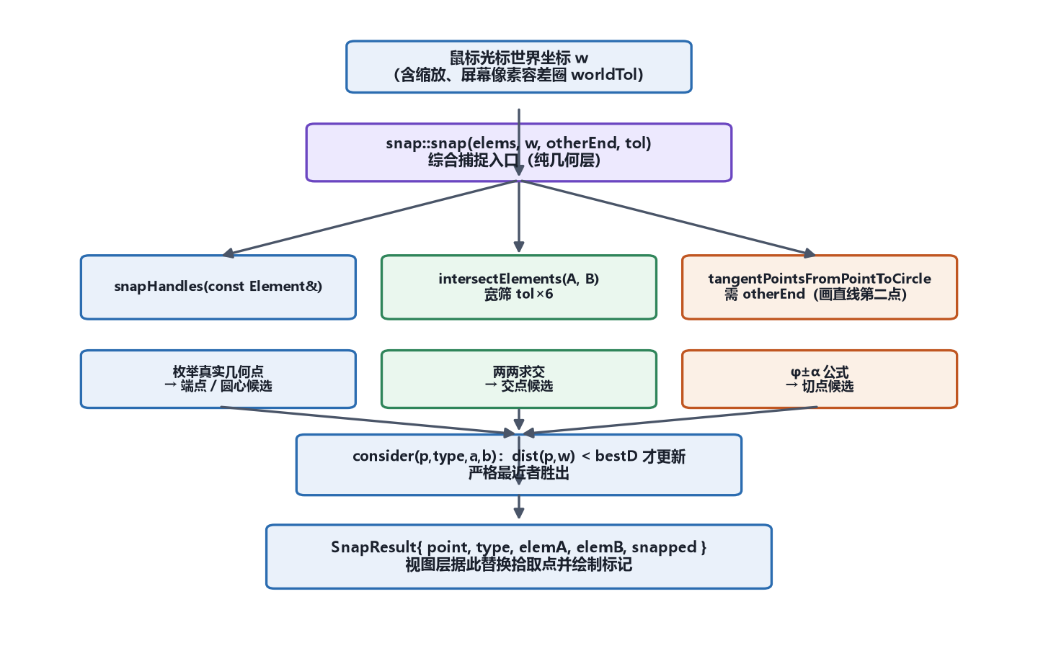
图 2-1 捕捉点获取管线（鼠标坐标 w → snap::snap → 三类候选源并行 → consider 取最近 → SnapResult）

三、捕捉范围的设定策略
容差必须以屏幕像素为准、与缩放无关，否则放大/缩小时手感会剧烈变化。本项目做法（src/ui/GraphicsView.h:140）：
double worldTol() const { return PICK_TOL_PX / std::max(1e-6, zoom_); }
即“屏幕 N 像素”换算成当前缩放下的世界坐标半径。例如 PICK_TOL_PX = 10，无论放大到多大，光标离特征 10 个屏幕像素内就会吸附，体验一致。

两级筛选进一步提高效率与稳定性：
- 精细容差 tol = worldTol()：最终判定吸附与否、以及“最近者”的硬门槛（bestD 初始化为 tol）。
- 宽筛 tol×6：仅用于交点求交前的粗排，避免对远处图元做无用求交。
想落自由点，只需把光标移出容差圈即可。像素调大 → 容差圈变大 → 更容易吸附；调小 → 更精确但更难“咬”住。

四、多候选时的优先级判断逻辑
判定分两步：

1. 距离优先（最近者胜）：对所有满足 d ≤ tol 的候选，取 dist(p, w) 最小者。consider() 用严格小于更新（if (d < bestD)），所以严格最近者胜出。

2. 同距按类型优先级（平局打破）：当距离相等时，按候选被加入的顺序决定——而加入顺序是 snap() 里写死的：先端点/圆心（snapHandles 遍历），再交点（intersectElements），最后切点（需 otherEnd）。因此平局时优先级为 端点/圆心 > 交点 > 切点。
工程取舍：交点若恰好落在端点上，会被端点“胜出”（退化情形）。本项目未实现“同时切两圆求双切线”，留作扩展点。
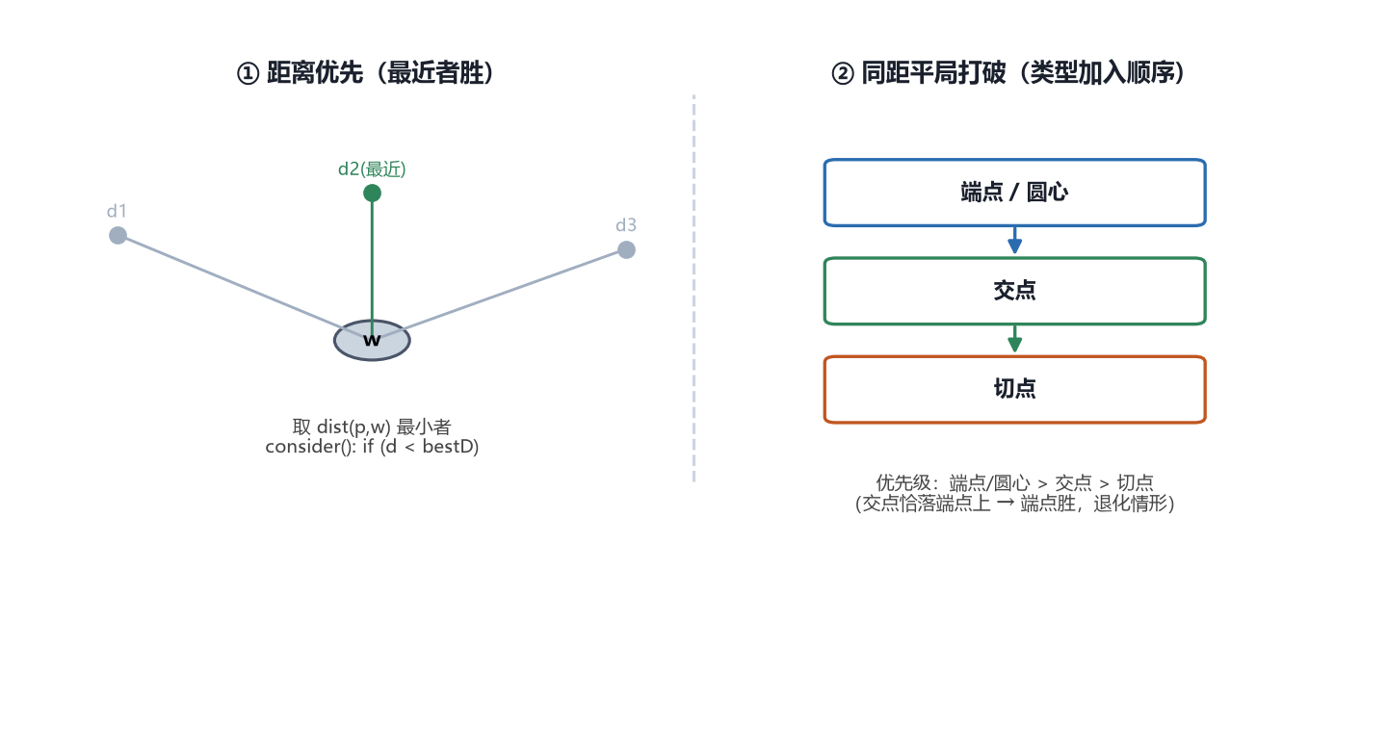
图 4-1 多候选优先级判定（左：距离优先取 dist(p,w) 最小；右：同距时按加入顺序 端点/圆心 > 交点 > 切点 打破平局）

五、绘制时如何触发捕捉
触发是自动且常开的，无需按住任何修饰键。以画直线为例，代码路径非常直白：
- 激活绘制工具（line），drawing_ = true，进入 pendingPts_ 待定点状态（GraphicsView.cpp:1022）。
- 每次 mouseMove，视图用 snapWorld(w) 把当前光标替换成吸附点，并刷新预览线（GraphicsView.cpp:1203：updatePreview(snapWorld(w))）。
- snapWorld() 内部（GraphicsView.cpp:414）：若已有待定点，则把最后一个待定点当作 otherEnd 传入 snap::snap()，从而第二点才能算切点；否则只做端点/圆心/交点捕捉。
- drawForeground()（GraphicsView.cpp:444）在 snapNow_.snapped 为真时，按类型画不同颜色/形状标记：端点/圆心=方框（蓝/紫）、交点=×（绿）、切点=圆圈（橙），大小约 10px 恒定屏幕像素。
- 单击 handlePress 时直接 pendingPts_.push_back(snapWorld(w))（GraphicsView.cpp:1023）——拾取点被无缝替换成捕捉点；后续命令（如 finalizeLine）拿到的就是精确吸附坐标。
要得到“自由点”只需把光标移出容差圈；命令行/selftest 也可直接调用 snap::snap() 复用同一套几何逻辑（这也是把几何层独立出来的好处）。
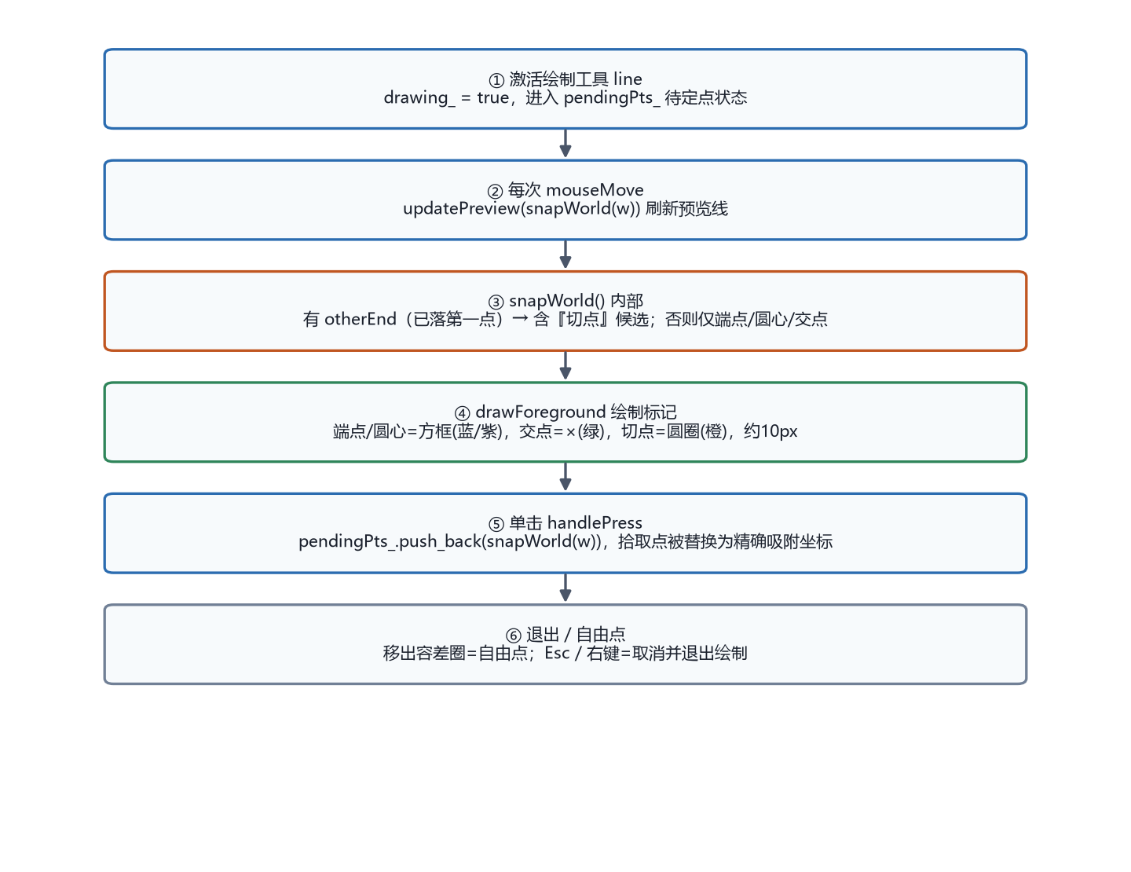
图 5-1 绘制时触发捕捉的完整流程（从激活绘制工具到落点替换，再到退出 / 自由点）

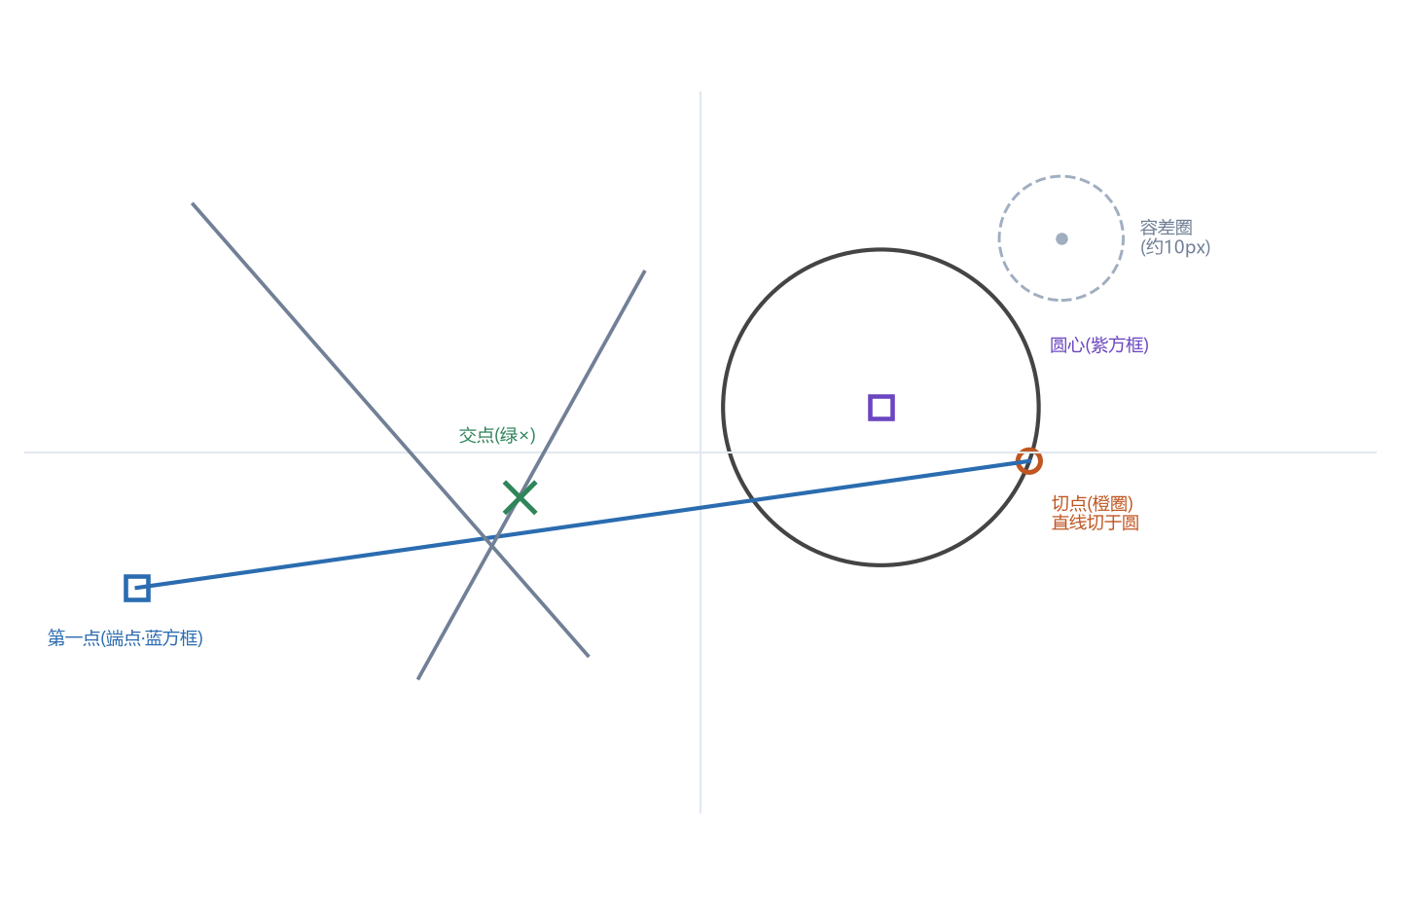
图 5-2 直线绘制捕捉实操示意：第一点（蓝方框·端点）→ 光标靠近圆出现容差圈 → 切点（橙圈）→ 直线切于圆；图中同时给出两交叉线的交点（绿×）与圆的圆心（紫方框）作为对照

六、代码落点小结
- 类型与算法：src/core/Snap.h / Snap.cpp
- 触发与渲染：src/ui/GraphicsView.cpp（snapWorld 414、drawForeground 444、handlePress 1023、updatePreview 1203）
- 容差：src/ui/GraphicsView.h:140（worldTol）

